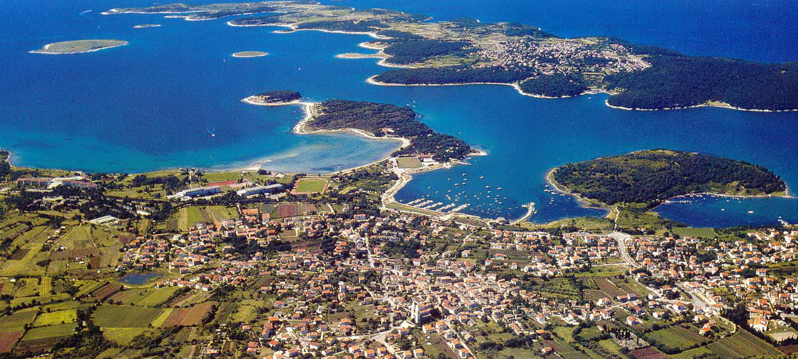

Kamena Vourla este un oras mic, in Fthiotida, la care poti ajunge pe drumul de legatura dintre Atena si Salonic. Kamena Vourla este un port, o plaja premiata cu „Blue Flag” si o zona naturala de spa recunoscuta international. In sudul Kamena Vourla se ridica falnici Muntii Knimis, oferindu-i statiunii o panorama si un aer aparte fata de celelalte orase ale Greciei continentale. Orasul termal al regiunii Kamena Vourla este construit pe malul nord-vestic al Golfului Maliakos, oferind o priveliste fascinanta, rar intalnita pe taram grecesc. Cu marea pe o parte si muntii de cealalta parte, destinatia este una dintre cele mai surprinzatoare din Grecia prin naturaletea si peisajele neafectate inca de turismul in masa.

Atractii
Kamena Vourla este un oras demn de explorat in special pentru izvoarele sale termale de renume mondial, ale caror proprietati curative au fost recunoscute in 1926, datorita chimistului Michail Pertesis. La aproape zece ani mai tarziu, in 1930, in zona au inceput sa se dezvolte primele hoteluri, iar dupa al Doilea Razboi Mondial, Kamena Vourla a devenit o atractie turistica celebra la nivel international. La 8 km distanta, pe drumul din oras ce urca spre munte, veti intalni manastirea cunoscuta sub numele de Iera Moni Metamorfoseos tou Sotiros, construita in jurul secolului al 11-lea. De asemenea, in apropierea orasului, nu departe de satul de munte Karya, se afla un mormant istoric, un monument al Bataliei de la Termopile cu un siligiu al lui Leonidas, regele Spartei.
Apa izvoarelor termale naturale calde din Kamena Vourla, are o temperatura de suprafata de la 30°C pana la 40°C si detine numeroase caracteristici fizico-chimice destinate tratamentelor terapeutice, precum balneoterapie destinata afectiunilor sistemului musculo-scheletic si tegumentar. Datorita acestor izvoare, in cadrul orasului s-au dezvoltat numeroase servicii precum un centru de hidroterapie, hoteluri, camere de inchiriat, restaurante si serviciu necesare turistilor veniti la tratamente. Sederea este placuta, facilitatile sunt numeroase, iar clima este sanatoasa, toate acestea transformand Kamena Vourla intr-o statiune greceasca de vacanta potrivita atat familiilor, cat si persoanelor varstnice.

